电子科技大学2010 -2011学年第 2学期期 末 考试 B 卷

课程名称：__ 计算机网络编程 考试形式： 闭卷 考试日期： 2011年 月 日
考试时长：120分钟
课程成绩构成：平时 5 %， 期中 5 %， 实验 40 %， 期末 50 %
本试卷试题由____3 _部分构成，共__7__页。

题号 | 一 | 二 | 三 | 四 | 五 | 六 | 七 | 八 | 九 | 十 | 合计
得分

一、填空题（共20分，共11题，每空1 分）
1．计算机网络是指把分布在不同地理位置，具有独立功能的计算机、终端及其附属设备通过_______________连接起来，再配以相应的网络软件，达到资源共享。
2．允许用户指明服务器端协议端口号的客户软件称之为 __________的客户。
3． 系统调用_______完成了套接字的分配工作，若分配成功，将返回____套接字号_______。
4．单处理机下分时机制实现了表面的并发，而真正的并发在_____多处理器____下可能存在。
5．一个进程包含一段___________和至少一个___________。
6．系统调用_______允许单个进程管理并发I/O。
7．常用的套接字称为__________套接字。
8．如果服务器将套接字配置为等待传入连接，则称之为_______套接字；反之，客户用来主动发起连接的套接字称之为_______套接字。
9．网络中通信双方由以下四元组唯一确定：本地_______、本地_______、远端_______、远端_______。
10．调用fork以后，父子进程共享数据空间、__代码空间__、堆栈和__文件描述符__。
11．服务器的四种基本类型为_________、___________、_________、_____________

二、判断题（共20分，共 10题，每题2 分）
- socket调用创建一个新进程。 （）
- 并发服务器一般情况下比循环服务器性能好。 ( )
- 客户/服务器模型主要为了解决通信会聚问题。 ( )
- 为套接字选择一个本地端点地址是connect函数的一个功能 ( )
- 服务器程序必须显式的处理并发，因而比较复杂 ( )
- 部分关闭的功能只用于关闭TCP连接 ( )
- 使用UDP时，应用程序必须自己处理可靠性问题 ( )
- 循环服务器描述的是一个时刻处理多个请求的一种服务器实现 ( )
- gethostbyname完成协议名字到周知端口之间的转换 ( )
- listen系统调用将套接字设为主动模式。 ( )

三．问答题（三——六）：

三、请总结用户在标志服务器位置时通常采用的几种方式，并简要分析其应用场合和优缺点。（ 共15分）

四、给出并发的、面向连接的服务器算法（单进程多线程方式）的基本思路和算法，并图示其进程结构。（ 共15分）

五、在I/O复用模型的关键是熟练掌握select函数，该函数的原型是
int select(int maxfd, fd_set *readset, fd_set *writeset, fd_set *exceptset, const struct timeval *timeout);请详细解释select函数的参数的意义，并列举该函数执行后可能出现的结果。（共10分）

六、试分析：
1、为什么需要在服务器中进行从进程/线程的预分配（6分）
2、给出无连接服务器预分配的进程结构和算法（包括每一步所需要用到的套接字）（ 8分）
3、在（2）中，如果某操作系统在调用recvfrom时，会同时激活所有的从进程，请问应该使用什么技术手段加以解决，并简要描述。（6分）

电子科技大学2010 -2011学年第 2学期期 末 考试 B 卷
答案及评分细则

课程名称：__ 计算机网络编程 考试形式： 闭卷 考试日期： 2011年 月 日
考试时长：120分钟
课程成绩构成：平时 5 %， 期中 5 %， 实验 40 %， 期末 50 %

一、填空题
1、通信链路
2、全参数化
3、socket、套接字号（socketID）
4、多处理器
5、地址空间、正在执行的线程
6、select
7、Berkeley
8、主动、被动
9、IP地址、端口号、IP地址、端口号
10、代码空间、文件描述字
11、无连接循环服务器、无连接并发服务器、面向连接循环服务器、面向连接并发服务器

二、判断题
×√√√√√√×××

三、
方法如下：
- 在编译程序时，将服务器的域名或者IP地址说明为常量（2分）
执行快，但是服务器移动后不便（1分）
- 要求用户在启动程序时标定服务器（2分）
使用机器名，不必重新编译客户程序（1分）
- 从稳定的存储设备中获得关于服务器的信息（2分）
如果文件不存在，客户软件就不能执行（1分）
- 使用某个单独的协议来找到服务器（2分）
只能在本地小环境下应用（1分）
- 用户在调用客户软件时指明服务器地址（2分）
根据实际情况，综合标识服务器地址（1分）

四、
并发的面向连接的服务器的基本思路如下：
面向连接的服务器在多个连接之间实现并发（不是在各个请求之间）
  - 主1、创建套接字并将其绑定到所提供服务的熟知地址上。让该套接字保持为面向连接
  - 主2、将该端口设置为被动模式
  - 主3、反复调用accept以便接收来自客户的下一个连接请求，并创建新的从线程或者进程来处理响应（2分）
  - 从1、由主线程传递来的连接请求开始
  - 从2、用该连接与客户进行交互；读取请求并发回响应
  - 从3、关闭连接并退出 （2分）
基本算法如下：
- 创建套接字并将其绑定到这个服务的熟知端口上，将该套接字加到一个表中，该表中的项是可以进行I/O的描述符。（1分）
- 使用select在已经有的套接字上等待I/O（2分）
- 如果最初的套接字准备就绪，使用accept获得下一个连接，并将这个新的套接字加入到表中，该表中的项是可以进行I/O的描述符。（1分）
- 如果最初的套接字以外的套接字就绪，就使用recv或read获得下一个请求，构造响应，用send或者write将响应发回给客户（1分）
- 继续按照以上的步骤2进行处理（1分）
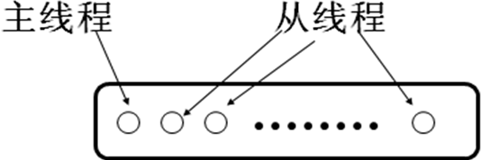
图示出进程结构的给5分。
五、
maxfd参数是所以监视的描述字中最大的描述字加1（1分）。中间三个参数分别表示监视的不同条件的描述字集合（1分）。其中readset为读描述字集合，writeset为写描述字集合，execptset为异常描述字集合。Timeout参数为select函数最长睡眠时间。（3分）
Select函数有三种执行情况（5分，答对一项给1分）：
  - 永远等待下去：仅在有一个或以上描述字准备好i/o才返回，为此，我们将timeout设置为空指针。
  - 等待固定时间：在有一个描述字准备好时返回，但不超过由timeout参数指定的秒数和微秒数。
  - 根本不等待，检查描述字后立即返回，这称为轮询。这种情况下，timeout必须指向结构timeval，且定时器的值必须为0。
Select函数的返回值如下：
  - 如果在指定超时值到达之前有一个或多个描述字满足条件，则函数返回值大于零；
  - 如果超时时间到时，没有描述字满足条件，函数返回值为0；
六、
1、很多服务器采用需求驱动的并发，即用传入请求来度量需求，并且以此来触发并发性的增长。（1分）但是为每个请求创建一个新线程的开销很昂贵，将消耗系统资源，创建新线程也可能花费相当多的时间，可能延迟对请求的处理，当操作系统创建新进程或线程并且切换环境的时候，服务器将不会执行。（2分）
预分配可以控制延迟、限制最大并发数，当进程创建时间较长的时候，也能维持高吞吐量（1分）主要优点是额外开销较低，避免了在每次请求到达时创建进程的开销，可以更快的处理请求。（2分）

2、无连接的预分配进程结构如图：（4分）
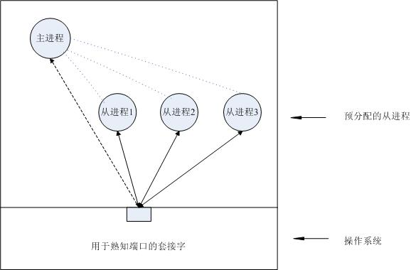
算法和套接字：（4分，答对算法2分，套接字2分）
多个从进程同时绑定在一个socket上调用recvfrom获得发送方的地址和其多发送的数据报，并调用sendto应答。一个数据报到达的时候系统只唤醒一个从进程。

3、采用互斥的技术解决（答对此点给2分，后面全答对给满分）
每个从进程在调用recvfrom前必须先调用pthread_mutex_lock来首先获取互斥量的所有权，然后再调用recvfrom接收数据。这样在任何时候只会有一个从进程阻塞在该socket的recvfrom上。当一个新的数据到达时，等候接收数据的从进程被唤醒并调用recvfrom接收数据（2分）
接收数据完毕，pthread_mutex_unlock释放互斥量并转入sendto发送应答。此时，另外的一个从进程获得互斥量并等候接收数据。（2分）

